管理体系审核记录表
过程与活动、抽样计划 | 涉及  条款 | 受审核部门：管理层 主管领导：龙治雨（管代） | 判定
过程与活动、抽样计划 | 涉及  条款 | 审核员：夏楠楠 、姜惠萍 审核时间：2020.12.11 | 判定
过程与活动、抽样计划 | 涉及  条款 | 审核条款：4.1，4.2，4.3，4.4，5.1.1，5.1.2，5.2.1，5.2.2，5.3，6.1，6.2，6.3，7.1.1，9.1.1，9.3，10.1，10.3 | 判定
理解组织及其环境 | Q4.1 | 北京金海祁货运有限公司是经北京市工商行政管理局批准注册的北京货运物流公司。主要经营资质范围内普通货物运输，主要为汉高股份有限公司进行货物运输。拥有4辆运输车，企业在上海有一仓库，主要存储临时货物。  公司根据自身实际进行内部因素和外部因素的识别、分析，对影响其实现质量管理体系预期结果的各种外部和内部因素进行必要的管控。这些内部因素和外部因素可以包括需要考虑的正面和负面要素或条件。  企业进行了公司内外部环境因素分析：  外部环境： 国际环境、社会环境、政治环境、.经济环境、市场环境等  内部环境： 企业文化、内部管理、企业的知识、.绩效、财务环境、资源环境等  内外部环境识别充分，有效 | Y
相关方的需求和期望 | Q4.2 | 公司识别并确定了影响公司提供服务能力的利益相关方：顾客、最终用户、股东、员工、外部供应商及监管部门等。  公司行政部通过不同形式沟通（如：电话、面对面、调查问卷等）形式了解相关方的需求，然后提供出满足他们要求提供优质产品和完善的服务，目前公司能满足相关方的需求和期望。  相关方：客户：产品质量符合客户要求，及时交货，价格合理，优质服务  供应商：互利增值  员工：工作满意，个人发展，得到认可  。。。。。  目前企业未发生处罚、相关方投诉事件 | Y
质量管理体系的范围 | Q4.3 | 公司按照标准要求编写了体系文件，于2020年3月15日A/0发布、实施，管理体系文件包括管理手册、程序文件、作业文件和记录表格等内容，管理手册中包括了管理方针和管理目标，并给出了各级文件的接口。质量手册中明确了体系的范围，管理手册可获得并得到保持。  公司明确了质量管理体系的边界：  注册地址：北京市通州区兴贸三街18号院19号楼1单元209  经营地址：北京市通州区兴贸三街18号院19号楼1单元209  范围：资质范围内普通货运；  不适用条款：8.3 外包过程：车辆维修及保养  在确定质量管理体系的范围时考虑了公司的内外部因素和相关方的需求和期望，与公司的宗旨和战略方向一致。符合标准要求。 | Y
质量管理体系及其过程 | Q4.4 | 组织对过程及相互关系进行了理顺，确定了组织机构，明确了职责，确定管理体系的边界和适用性，考虑了内外部问题、组织单元、风险控制、职能和物理边界；明确了活动、产品和服务、包括实施控制与施加影响的顺序和相互作用、权限、所需的准则和方法，改进措施等，据此建立了文件化的管理体系，以确保体系在运行中的完整性。 配备了各种资源满足体系运行的需要。 确立了监视测量的方法。 | Y
领导作用和承诺  总则 | Q5.1.1 | 企业最高管理者对管理体系的领导作用和承诺主要通过以下方面体现：对管理体系运行的有效性负责；确保制定质量管理体系的质量方针和质量目标,并与组织环境和战略方向相一致；确保质量管理体系要求融入与组织的业务过程；促进使用过程方法和基于风险的思维；为确保管理体系所需的资源；沟通有效的质量管理和符合质量管理体系要求的重要性；确保实现质量管理体系的预期结果；促使、指导和支持员工努力提高质量管理体系的有效性；推动改进；支持其他管理者履行其相关领域的职责。领导作用和承诺充分明确，基本符合标准要求。  企业最高管理者以顾客为关注焦点和承诺内部有通过以下方面证实：满足顾客产品要求和相关方环境要求的重要性意识和理念，确定和理解并持续地顾客要求以及适用的法律法规要求；确定和应对风险和机遇，这些风险和机遇可能影响产品和服务合格以及增强顾客满意的能力；始终致力于增强顾客和相关方满意。 | Y
以顾客为关注焦点 | Q5.1.2 | 公司通过电话、邮件等方式了解顾客的需求。通过定期对顾客满意度进行测量了解顾客对服务的意见。  在确定顾客的需求和期望时，公司同时考虑与产品有关的义务和法律法规要求，并采取措施，使其得到落实。  抽查顾客满意调查表，版本编号JHQ-QR-9.1.2-01（电话调查汉高股份有限公司2020.10.20)。 | Y
制定质量方针 | Q5.2.1 | 企业策划并制定了质量方针：  “诚信服务，客户至上，质量第一，持续改进”  公司的质量方针由总经理制定、批准、发布，质量方针应：适应组织的宗旨和环境并支持其战略方向；为制定质量目标提供框架；包括满足适应要求的承诺；包括持续改进质量管理体系的承诺。 | Y
沟通质量方针 | Q5.2.2 | 质量方针体现了标准的要求，包括：公司的宗旨和环境并支持其战略方向，为目标制定了框架，满足适用要求的承诺，持续改进质量管理体系的承诺，通过会议、文件、网络宣传等形式进行贯彻，可为相关方获取。质量方针基本适宜。 | Y
组织的岗位、职责权限 | Q5.3 | 公司管理体系覆盖的部门包括：管理层、行政部、运输部，部门划分尚可。  在《质量手册》和《办公室文件员工手册》中规定了各部门及主要岗位人员的工作职责、作用、责任、权限，职责包括了标准要求的所有要求，充分适宜，上述文件通过发放的形成传达到相关部门和人员。包括各级管理者做出的相关责任的承诺等。查相关制度包括办公室文件员工手册、司机管理规定、运输车辆管理制度等，基本明确了各级人员的职责等。确认公司目前人力资源、基础设施、技术人员、财力、信息资源均能保证。 | Y
策划  应对风险和机遇的措施 | Q6.1 | 企业有对风险和机遇的措施进行了识别和控制：  企业目前识别风险点：  法律法规内容的变化，行业标准的变化，客户需求的变化，第三方的要求，新领域、新设备、新工艺、市场和价格的变化等。  企业在质量手册中规定了组织应对风险和机遇的要求，并制定了《风险和机遇控制程序》，对风险和机遇的识别充分，措施有效。 | Y
质量目标及其实现的策划 | Q6.2 | 公司的质量目标： 考核情况  - 运输服务履约率 100%； 100%  - 顾客的满意度 ≥90分 98分  行政部：  - 文件及时发放率 100% 100%  - 培训计划完成率 100% 100%  - 顾客投诉处理率 100% 100%  - 顾客的满意度 ≥90分 98分  运输部：  1、运输服务履约率 100% 100%  公司质量目标每季度进行一次考核，公司第二、三季度质量目标已达成。考核人：龙治雨 2020.06.30  公司的质量目标已分解到相关职能部门，规定了计算方法及统计周期，符合要求。 | Y
变更的策划 | Q6.3 | 变更的策划：  当企业发生重大变化（质量管理体系变更、市场发生重大变化等），需要进行重新策划；组织通过管理评审、审核结果、过程绩效分析、监视测量分析评价结果、组织内外环境的变化、客户及利益相关方的需求、企业经营状况等进行识别确定体系变更的需求。并明确了管评、内审未能达到预期效果、部门职责发生转变、企业重组、经营连续亏损等情况下，需要对体系进行变更。  并明确了变更评估及实施的流程，当发生变更时，需确定变更目的考虑变更的潜在后果，识别变更的风险和机遇，确定资源的可获得性并制定应对措施，责任和权限的分配或再分配。对变更前、变更中、变更后的全过程实施监控。  组织应对变更的有效性进行评价，确保质量管理体系的完整性。  自体系建立以来，体系未发生变更，保持完整。 | Y
资源  总则 | Q7.1.1 | 1)企业目前主要工作人员10名，包括管理、服务人员等。可满足产品和服务控制需要。配备了电话，电脑、打印机、复印机、空调、办公桌椅等办公和通讯等设备/设施。特种设备：叉车一台（租赁），有检验报告，符合要求  2)外部资源，如供方、客户等相关方。  目前企业所提供的内外部资源基本能满足管理体系运行的需要。 | Y
监视和测量总则 | Q9.1.1 | 组织策划了对绩效的监视和测量，对绩效的分析和评价，对事项进行汇报的程序等。保留了必要的记录文件。  公司通过管理评审和内部审核，以及定期的目标考核，对发现的问题采取纠正和必要的纠正措施，确保管理体系绩效和有效性。 | Y
管理评审 | Q9.3 | 制定并执行《管理评审控制程序》：一年至少要进行一次管理评审，可结合内审后的结果进行，由总经理主持。特殊情况下，可增加管理评审频次。  查管理评审的计划：管理评审的时间：2020年10月20日  主持人：总经理 参加人：领导层、各部门负责人  要求每个部门需提交的管理评审输入内容包含了标准条款的要求。时间安排符合程序文件的要求。  编制：龙治雨 批准：龙翠青 日期：2020.10.20  查看管理评审输入的资料，包括：质量管理体系内部审核报告；质量方针\质量目标及其实施情况；重大质量事故的处理情况；体系内外部因素变化情况；过程质量趋势；不合格的控制及纠正预防措施实施情况；顾客满意度及投诉的处理；外部供方绩效评价；应对风险和机遇所采取措施的有效性；企业的组织机构、职责分配，资源配备是否适宜；体系的要素及相应的文件是否有修正的需求；顾客或员工对质量管理体系的建议；改进的机会。输入内容基本符合标准要求。  提供管理评审会议记录：各部门负责人汇报了各部门的管理体系运行情况，管理者代表汇报了公司管理体系运行状况和内审不合格的整改情况，参会人员根据各部门的汇报情况展开讨论，总经理总结本次管理评审，同时就改进的决议作出了安排。  查看管理评审报告，编制：龙治雨，批准：龙翠青 2020.10.20  评审内容：1.以往评审所采取纠正措施的实施情况及跟踪措施；2.与质量管理体系相关的内外部因素变化；3.顾客满意和相关反馈、质量目标的实现程度、过程绩效、产品和服务的符合性、不合格及救助措施、监视和测量结果、审核结果、外部供方绩效；4.以往管理评审纠正措施是否落实、目前公司配置资源是否充分性；5.有无对公司面临的风险和机遇进行分析，采取措施有无实施，效果如何；6.结合内外环境的变化，有无组织结构变更的必要性、是否有因组织上的责任和权限不明确而放置问题，或解决问题上出现困难等情况、是否经常发生组织功能没有被充分发挥而导致指标和联络不彻底问题、质量方针和目标是否适宜，是否需要修改、有无质量管理体系的改进建议。  改进项：1.内部技术人员的欠缺，于2021年2月前招聘；  2.体系负责人能力欠缺，于2021年2月实行体系培训；  3.尚有对职责权限执行不到位，于2021年2月实行体系培训；  结论：公司质量管理体系符合标准要求，具有较好的充分性、适宜性和有效性，能较好的适应实现管理方针和管理目标的需要。  持续改进：加强培训，特别是质量体系意识的培训。  尚未实施，下次审核关注。 | Y
改进  总则 | Q10.1 | 企业有通过建立管理方针、目标，改进服务质量、纠正、避免和减少非预期情况带来的不利影响，改进质量管理体系的绩效和有效性以及定期的内审、管理评审，合理化建议等，并通过管理目标建立与考核，明确了改进、努力的方向，建立一个自我完善、持续改进的机制和良好氛围。  企业有充分识别和评价存在的改进机会，以持续满足顾客和相关方要求改进的方法措施包括：  - 改进产品和服务以满足要求并关注未来的需求和期望；  2）纠正、预防或减少不利影响；  3）改进质量管理体系的绩效和有效性。 | Y
持续改进 | Q10.3 | 企业策划的管理手册、程序文件等文件化信息要求要求实施、运行，并通过内审、管理评审、分析和评价、纠正和纠正措施、管理方针和管理目标等有关信息来源来实现对管理体系的持续改进，同时通过日常运行中发现的问题及时调整解决，以达到持续改进管理体系，以提升销售和服务过程质量、产品质量。 日常监视和测量过程中发现的不合格、不符合要求相关责任部门及时制定相应的改进、纠正和纠正措施，以实现一体化管理体系的持续改 | Y

过程与活动、  抽样计划 | 涉及  条款 | 受审核部门：行政部 主管领导：龙治雨 | 判定
过程与活动、  抽样计划 | 涉及  条款 | 审核员：夏楠楠、 姜惠萍 审核时间：2020.12.11 | 判定
过程与活动、  抽样计划 | 涉及  条款 | 审核条款：5.3/6.2/7.1.2/7.1.6/7.2/7.3/7.4/7.5/8.2/8.4/8.5.3/8.5.5/9.1/9.2 | 判定
组织的岗位、职责权限 | Q5.3 | 部门负责人：赵永辉  询问其职责权限：体系文件编制及文件和记录控制；公司内外信息交流与沟通；对人力资源进行管理，进行人员配备及人事调动；负责内审工作等。  职责明确，回答基本完整。 | Y
质量目标 | Q6.2 | 部门质量目标： 考核情况  1、文件及时发放率 100% 100%  2、培训计划完成率 100% 100%  3、顾客投诉处理率 100% 100%  4、顾客的满意度 ≥90分 98分  目标实现。 考核人：龙治雨 考核日期：2020.06.30/2020.09.30 | Y
人员 | Q7.1.2 | 提供了《办公室文件员工手册》，该文件明确了管理层及各部门负责人、等多个岗位的任职能力要求，规定了具体岗位的学历、能力、工作经历、经验、素质等方面的要求。  抽行政部经理岗位，符合规定。查内审员经培训考核合格上岗。查对公司目前人员的评价记录，也经过管理评审，确认目前人员能满足岗位要求。主要对特殊过程操作人员以及公司各级管理人员等进行了评价。  提供“2020年度培训计划”共10项，覆盖标准、体系文件等方面，目前部分实施。  查职工培训档案，提供《职工培训档案记录表》  2020.3 .15 培训题目：认证及ISO9001标准基础知识培训； 培训方式：讲课，包括：培训内容摘要、培训参与人员及完成情况。  2020.5.25 培训题目：运输人员培训； 培训方式：讲课，包括：培训内容摘要、培训参与人员及完成情况。  2020.6.11 培训题目：内审员培训； 培训方式：讲课，包括：培训内容摘要、培训参与人员及完成情况。  查看培训实施记录9份，企业员工经过培训后，经过口头考核，已掌握培训内容，培训有效。 | Y
组织的知识 | Q7.1.6 | 提供了《组织知识控制程序》，应用于公司内部知识的交流和共享的管理、外部知识管理、企业知识资产的管理。规定了管理人员及部门负责人关于组织知识管理和收集、整理、发布工作。由总经理负责对知识限制权限进行批准。 | Y
能力 | Q7.2 | 提供了《质量手册》、《办公室文件员工手册》等，该文件明确了各部门负责人等多个岗位的任职能力要求，规定了具体岗位的学历、能力、工作经历、经验、素质等方面的要求。  抽查道路运输经营许可证，驾驶员驾驶证及行驶证各5份，驾驶员具备合格驾驶资质。  抽查驾驶员安全培训记录1份，日期2019年1月7日，参与人员：武伟、吴月建、林贵鹏、徐立伸及杨彦宏  培训内容：1.爱岗敬业，热爱公司2.钻研技术提高自身能力水平3.遵守国家法规及公司规章制度4.服从命令，听从指挥5.爱护车辆，车容整洁6.正确驾驶，不违规操作。  经过培训，驾驶员符合国家、公司及相关要求。  抽查特殊过程检查记录，对特殊过程操作人员以及公司各级管理人员等进行了培训，提供《特殊能力确认表》。 | Y
意识 | Q7.3 | 询问行政部人员，能回答出公司的质量方针和本岗位的质量目标，能通过培训提高岗位作业水平和质量意识，明确各岗位要求，自身工作对质量目标的影响，及如何通过培训和交流提高产品质量等。 | Y
沟通 | Q7.4 | 制定并执行《沟通控制程序》。  内部沟通：文件、会议、电话、面谈等方式进行内部沟通。  外部沟通：文件、电话、面谈、传真等，主要与顾客、上级主管部门的沟通。  目前各项沟通都较为及时、顺畅、效果较好。 | Y
成文信息 | Q7.5 | 公司根据实际的质量管理体系流程需要，确保质量管理体系有效性所需的形成的文件，以及GB/T19001-2016 IDT ISO9001：2015标准要求的形成文件的信息，策划文件化的质量管理体系文件，包括以下层次：  - 质量手册JHQ-QM-2020A/0版，2020年3月15日发表实施（含质量方针、目标）。  - 程序文件汇编JHQ-CX-2020-01~13，含14个文件，包括标准要求的程序。  - 管理、作业文件汇编，包括：岗位人员任职要求、质量目标统计分析考核办法、运输车辆管理制度、驾驶员安全管理制度等。  4、体系运行所需要的记录  成文信息管理目前基本满足要求。  查文件编制及更新要求：  a.查质量手册：内容包括：标题、编制人员、日期，文件编号等；  b.编制《文件和记录控制程序》，内容基本符合标准要求。  c.查有“受控文件清单”、“外来文件清单”，包含有质量手册、程序文件、货物运输及站场管理制度及作业指导书等；  外来文件：物权法、质量法、合同法、劳动法、消防法、商标法、专利法、不正当竞争法、GB/T19000-2016《质量管理体系 基础和术语》、GB/T19001-2016《质量管理体系 要求》等，识别为现行有效版本，经查基本符合要求。  ——提供“质量记录清单”，显示了记录名称、编号、保存期、使用部门等内容。  抽查：风险和机会评价与应对策划表、培训计划、培训记录等，其成文信息标识清晰，填写规范、齐全、清晰，记录在文件柜中分类编目保存，能防潮、防虫蛀、防丢失、防水、防火，记录的贮存和保护符合要求，检索方便。  各成文信息由各部门负责保存，以便查阅，定期检查记录的使用、保管情况，目前尚无文件销毁的记录。 | Y
产品和服务的要求 | Q8.2 | 公司通过走访、电话、邮件等方式与顾客交流，主要进行以下沟通：  1、在产品交付中向顾客提供保证产品品质的有关信息。  2、接受顾客问询、询价、合同的处理。  3、根据合同要求进行有关的事宜，对顾客的投诉或意见进行及时处理和答复。到目前为止未发生顾客不满意及投诉现象。  查公司产品销售合同，编号19ZHWF0019  ——合同签订日期为 2020年1月1日  供方：北京金海祁货运有限公司  需方：汉高股份有限公司  服务：货物运输  与服务有关的主要要求：  - 合同要求；  - 规定或已知用途要求；  - 适用的法律法规：《合同法》  - 公司要求：无  合同写明了双方的责任和要求及义务。  查合同的评审记录，提供《合同评审表》  评审日期：2020年1月1日评审。评审在合同签订之前进行。符合要求。  评审内容包括与产品有关的主要要求、运输要求、法规要求、其他合同要求 等。评审结果：全部能满足。  公司目前暂无合同更改情况。 | Y
外部提供的过程、产品和服务的控制 | Q8.4 | 编制了《外部提供产品、服务和过程控制程序》，评估、选择及控制外部提供方，并对采购活动进行有效地控制，确保外部提供的产品和服务的要求得到满足。  提供了《采购清单》、《供方名单》。对采购计划中重要物资进行定期合格供方评价，内容包括：产品质量、交货期、价格及售后服务等内容。经由总经理确认后，纳入公司合格供方。  提供有《采购合同台账》  合格供方名称 供应产品名称  中国石化销售股份有限公司 车用油  苏州市吴中区甪直恒通汽车服务部 车辆维修  苏州市吴中区甪直海联食品商店 办公用品  2020年3月15日对供方中国石化销售股份有限公司、苏州市吴中区甪直海联食品商店的调查及评价。评价内容：产品质量、价格及售后服务等；符合要求。  未能提供对外包方太仓市苏客汽车维修有限公司进行评价的相关证据，已开不符合  抽查《车辆修理表》、《保养记录》，外部提供过程内容清晰，完整。 | Y
顾客或外部供方财产 | Q8.5.3 | 该公司顾客或外部供方的财产包括材料、工具和设备，顾客的场所，知识产权和个人信息。  1、行政部应在合同或订单中明确顾客财产的具体信息。顾客个人信息及运输货物等，由运输部做好个人信息保密及货物防护工作。  2、行政部负责顾客财产的验证，行政部责顾客财产的使用和维护，妥善保管顾客提供的财产。  3、组织在控制或使用顾客或外部供方的财产期间，应对其进行妥善管理。  4、若顾客或外部供方的财产发生丢失、损坏或发现不适用情况，组织应向顾客或外部供方报告，并保留相关记录及协议等文件信息。 | Y
交付后活动 | Q8.5.5 | 查产品交付情况：产品交付至客户处，客户签收，公司通过电话跟踪沟通及定期拜访、客户满意度调查等方式确认交付及交付后服务的满意程度。  查《顾客满意度调查表》1份，顾客名称：汉高股份有限公司 调查方式：电话调查 调查日期：2020.10.20  调查内容6项：1.产品质量；2.价格；3.交货发货时间；4.技术服务；5.售后服务；6.对投诉的处理。  经公司统计分析满意度为98分。  经查符合要求。 | Y
监视、测量、分析与评价 | Q9.1 | 公司编制了《出入货物检验标准》，对运输服务的质量特性进行监视和测量，确保服务符合要求。  公司制定《内部审核控制程序》、《管理评审控制程序》为保证公司质量管理体系的有效运行，通过对管理绩效的监视和测量，确保体系运行的有效性。  查部门的检查记录2份：编号JHQ-QR-9.1-01  检查内容：1.对行政部人员迟到、早退进行检查；  2.对行政部设备台账是否损坏进行检查；  3.对行政部新员工培训进行检查。  改进要求：加强对新员工培训强度，使新员工能够更深刻了解产品和服务性质。  改进结果验证：新员工对产品和服务都有了很好的理解。 检查人：杨彦宏 批准：龙翠青 2020.3.15/2020.4.10  查阅“质量目标策划及考核记录表”，提供管理目标指标的检查考核工作，均完成目标考核要求。  查顾客满意程度，每季度对客户进行一次顾客满意度调查，经统计顾客满意度达到98分，达到预期目标。  查对操作者：每月进行工时定额考核，奖惩分明；  对公司：a.遵章守法，严格执行客户要求，不断满足客户潜在的要求，赢得市场，赢得效益；  b.通过内审、管评，不断改进完善质量管理体系运行；  针对识别出的风险和机遇采取了相应的措施  外部供方的绩效进行评价：从产品质量、交货期、价格、售后服务等方面基本满足要求，且主要原材料已与供方建立了长期合作供需关系。  .管理体系改进的需求：通过体系运行，产品的符合性、内审、管评的有效性及企业持续改进，不断完善各项软硬件环境，提高产品质量，满足客户需求。 | Y
内部审核 | Q9.2 | 编制《内部审核控制程序》，基本符合标准要求。  经查问：总经理、管代、各部门主管均经培训并参加了内部审核。  2020.10.10开展了管理体系内部审核活动，并提供有以下内审资料：  ——《审核实施计划》，批准：龙翠青。计划中规定审核的目的、依据、范围、时间、审核安排；审核组成员。  计划中没有遗漏标准条款、没有遗漏体系覆盖的部门和场所，内审员没有审核自己的工作。  ——内审首末次会议签到（领导层、各部门负责人）；  ——内部审核检查表，审核按计划进行，没有遗漏标准条款及体系覆盖的部门和场所，内审员没有审核自己的工作。  ——本次内审发现1项不合格，一项在行政部7.2；为一般不符合项，查看《不符合报告》（行政部7.2），不符合事实描述清晰，不符合原因分析准确，并制定了纠正及纠正预防措施，且措施可行，并对其有效性进行了验证，验证人：杨彦宏2020.10.14  ——本次内审编制有《内部质量管理体系审核报告》，对内审进行了综述和体系运行情况的评价，对纠正措施提出整改的要求。  结论：公司管理体系基本符合标准要求，且适宜、有效。  审核组长/日期：龙治雨/2020 /10/10--2020/10/11 总经理/日期：龙翠青/2020/10/11 | Y

过程与活动、  抽样计划 | 涉及  条款 | 受审核部门：运输部 主管领导/陪同人员：赵永辉 | 判定
过程与活动、  抽样计划 | 涉及  条款 | 审核员：朱晓丽 李桐 审核时间：2020年12月11日 | 判定
过程与活动、  抽样计划 | 涉及  条款 | 审核条款：5.3，6.2，7.1.3，7.1.4，7.1.5 8.1， 8.3 8.5 8.6，8.7 10.2 | 判定
组织的岗位、职责和权限 | 5.3 | 部门主要职责如下：  - 运输车辆的合理调度  - 运输配送流程的制定与执行  - 运输路线的合理调配与选择  - 临时存放货物的管理  - 配送运输中异常情况的处理  - 运输数据统计、分析  - 产品和服务的控制….  提供岗位职责与任职要求，对岗位职责和任职条件进行了描述。职责和权限与手册描述基本一致。
质量目标及其实现的策划 | 6.2 | 分解到该部门的质量目标及完成情况如下：  运输服务履约率100%（运输服务履约数/运输服务总数*100%）  2020年3月至2020年11月目标完成情况：均完成，符合要求。
基础设施  过程运行环境 | 7.1.3  7.1.4 | 企业办公地位于北京市通州区兴贸三街18号院19号楼1单元209，面积约60平米，企业负责人介绍说，企业目前运输服务主要为汉高股份有限公司进行货物运输，有司机驻场，需要运输时及时进行。  企业在上海有一库房， 一般不存储货物，只是在运输物较少，不够一辆车的运输量时，将货物暂存于此，等货物够运输一辆车时进行装车运输。现场视频查看仓库无货物堆积。  库房使用叉车装卸车：此叉车为租赁，有定期检验报告，检验日期：2020年3月5日，符合要求  企业用于运输共4辆，抽车辆行驶证、保单，符合要求。具体见附件  办公现场：工作区较明亮、采光较好，基本能满足办公需要。  公司制定了《叉车管理规定》、《车辆维修保养制度》，规定了保养和工作环境管理要求。  查设备台帐有办公设备，有台式电脑、货车、叉车、打印机、货架等。  一般正常车辆维护，由司机自己按公司计划进行，车辆出现故障，由外包方太仓市苏客汽车维修有限公司进行维修，简单的维修企业自己做。在运输途中需维修时就近在有资质的维修点进行。  《车辆维修保养制度》规定了车辆保养周期。  抽维修结算单，保存完好，符合要求。
监视和测量资源 | 7.1.5 | 查《监视和测量设备台帐》  主要检测工具为钢卷尺，主要用来量货物长宽高，计算配货的数量，精度要求不高，只做理货参考使用。企业负责人介绍说：企业运输货物均有标准包装，基本不用测量。  企业有GPS随时定位、监视司机的运输情况。暂无需检定或校准。
运行策划和控制 | Q8.1 | 1公司主要进行普通货物道路运输服务  2、策划了服务流程图：电话洽谈→签订合同→车辆及人员安排→运输服务→客户验收→顾客满意度调查，确定了运输服务过程为需确认过程。  3、识别了接收和放行准则：服务过程符合《合同法》《中华人民共和国道路运输条例》《中华人民共和国公路管理条例实施细则》《GB/T18354-2006物流术语》《GB/T8226 -2008道路运输术语》 《GB1589-2004道路车辆外廓尺寸、轴荷及质量限值》 《GB/T 6388-1986 运输包装收发货标志》、《GB/T27923--2011物流作业货物分类和代》、《GB/T 26774-2016 车辆运输车通用技术条件》《GB/T 20924-2007 道路货物运输服务质量评定》等国家法律法规要求，编制了《交通事故应急处理作业指导书》等作业要求。策划了《运输服务质量评价表》《送货单》等提供证据的所需记录。  4、通过日常服务监督、绩效考核等形式对服务过程进行监测。
设计和开发 | 8.3 | 当顾客要求或国家、行业标准没有充分表述服务的详细要求，包括交付或交付后活动的特定要求时，公司将按该程序进行设计。企业的主要客户未发生变化，运输线路、服务模式基本稳定，对现有整个服务过程不需要进行新的设计和开发。
生产和服务提供 | 8.5.1 | a ）获得的文件化信息  1）《管理手册》中8.5.1明确了控制的过程、活动、要求以及控制的职责和方法。公司针对产品和服务的特点编制有《司机管理规定》《运输车辆管理制度》《货物运输及站场管理制度及作业指导书》《驾驶员安全管理制度》等作业规范。  2）公司主要依据客户合同和发货计划进行运输  b）获得和使用监视和测量资源：  通过《运输服务质量评价表》《顾客满意度调查表》等提供证据的所需记录等监视服务质量。根据GPS系统平台监控运输车辆位置。  c） 实施监视和测量：  对运输人员进行考核，填写《运输服务质量评价表》；对客户进行了回访电话调查，对服务、价格等进行了评价。货物运到客户处，由客户验收合格签收确认。客户对供应商运输绩效考核，有考核标准。  d)使用适宜的基础设施，保持适宜的环境  电脑近状态：完好 货车状态：完好（有年检证）  网络、电子邮件收发及传真机均能正常使用。  特种设备，叉车。能满足装卸要求。  无特殊工作环境要求。  e)配备胜任的人员，包括所要求的资格  现场抽查4名司机，工作经验均在5年以上，提供有效的驾驶证。  f) 需确认过程  识别了需要确认的过程为运输服务过程，提供《过程能力评价表》  评估过程：运输服务过程 评估时间：2020年3月10日  评估内容：  1、人员能力：司机均经公司培训合格，持证上岗。  2、工作环境：无特殊要求，现有工作环境可满足。  3、设备能力：服务用的车辆由专人负责管理和定期维护。  4、监测：物流服务规范中对其服务质量要求等规定清楚适宜有效  g) 通过以下几个方面防止人为错误，并制定措施评估结论：满足要求 参与评估人：龙治雨等。  产品交付前，给收货方打电话确认收货地址，避免发错地点。  由于员工经验不足、培训不够导致的人为错误，采取上岗前培训、转岗培训等措施，防止人为错误发生；由于工作方法不同而造成的人为错误，采取制定标准化操作程序等措施，防止人为错误发生；由于员工精神状态、情绪而造成的人为错误，采取定期休假、上级主管心理辅导等措施，防止人为错误发生。  h）实施放行、交付和交付后的活动  交付、交付后的活动主要是为客户提供查询服务、发生物损情况的处理。  查询服务作为一种常项工作，一般马上回复不做记录。目前未发现有物损情况发生。  查货物运输服务提供的情况：  现场分为办公区、库房（远程查看）。  确定货物运输  运输过程中企业使用“GPS”对车辆进行监控。  现场抽1台在运车辆远程监控实况，车牌号京AKK108 ，起点：太仓友谊路；终点：太仓博克；共计50公里；司机林贵鹏；GPS显示车辆实际位置距离目地的20公里，车速85。现场视频联系跟车人员，接通后了解一切正常，视频显示司机系安全带，经了解，货物未发生损坏情况。  2、货运单确认、回复客户  货物送至客户指定地点后电话通知客户接货，对方接货后验收，合格在《出货单》单上签字确认。  查2020年12月11日出货单，符合要求  现场随车查看车辆运输过程控制情况：  经与受审方确认，审核当天的运输任务1个，无其它当天开始的运输任务。普通货物运输，运输无特殊要求。为北京市内运输。装卸货均由客户负责。  现场查看车辆情况，车窗上有环保标志和强制保险标志，均在有效期内。  车辆司机与派车单一致。  现场随车跟踪：  出车前司机围绕车辆走动一圈，检查轮胎气压、反光镜、油路阀门等情况，车外检查后上车启动车辆，观察仪表盘上各指示灯，并检查制动系统、喇叭、雨刮器等，一切准备就绪后于09:00发车。  无问题后出发接货。  现场按客户要求到指定位置进行装货，无耽搁，客户负责装货。  客户公司安排叉车司机用叉车将货物叉至车上，现场配件放在纸箱内，码放一层。货物全部装车完成后(装车时间约30分钟)，司机用篷布对货物进行遮盖后再用专用绳索进行捆扎固定以避免运输过程中因路途颠簸导致货物受损或掉落。  装完货后司机在客户的出货单上签字确认数量、外观完好。司机对车上的产品防护情况进行了检查。检查合格。  司机出发前用手机拨打收货人电话，告知约70分钟后货物送达，并要求收货人提前安排卸车事宜。  坐于驾驶室右侧随车观察运输过程：  车过程观察运输路线：全程50公里，耗时约60分钟于10:07到达目的地；途中道路多数为限速60公里/小时，部分经过村庄路段时有部分限速40公里/小时；见到司机在经过上述路段时均进行了减速，全程无超速行为；运输全程未见有闯红灯及抢黄灯行为；需左转或右转时均提前进入相应的左转道或右转道，未见有违规变道、抢道行为；红绿灯路口或其他无红绿灯但有斑马线处司机均进行了减速，遇行人过斑马线进行了停车礼让行人；整个运输过程无违反《中华人民共和国道路交通安全法》的行为。  货物到达后由收货方对货物数量及货物的完好情况进行确认，确认后由收货方安排人员进行卸货，同时收货人在出货单上签字后交给司机，卸货过程约15分钟，约10:30返回，返程出发前司机对车辆进行检查后才发车，返回路线与去程路线一致，返程驾驶过程驾驶员无违反《中华人民共和国道路交通安全法》的行为，停车后对车况进行检查后方才离开。  车辆行驶过程中未发现安全隐患。  服务过程受控。
标识和可追溯性管理； | 8.5.2 | 1、产品标识：运输怕产品以自身的条形码及型号进行标识。  2、状态标识：合格 不合格 运输完成 运输中  3、可追溯性：验收记录—运输记录—运输合同  可满足追溯要求。
防护 | 8.5.4 | 公司采购产品采用产品原包装、绳索、苫布等进行防护，搬运方式采用人工搬运和叉车，工人搬运时注意向上标志，小心轻放，满足搬运要求。  公司产品到货后直接发货给客户，公司设置了临时存放点，贮存环境满足要求。
变更控制 | 8.5.6 | 自体系运行以来，无对产品和服务提供的更改发生。
产品和服务的放行 | 8.6 | 交货验收情况：  货物送至客户指定地点后电话通知客户接货，对方接货后验收，合格在《出货单》单上签字确认。  抽  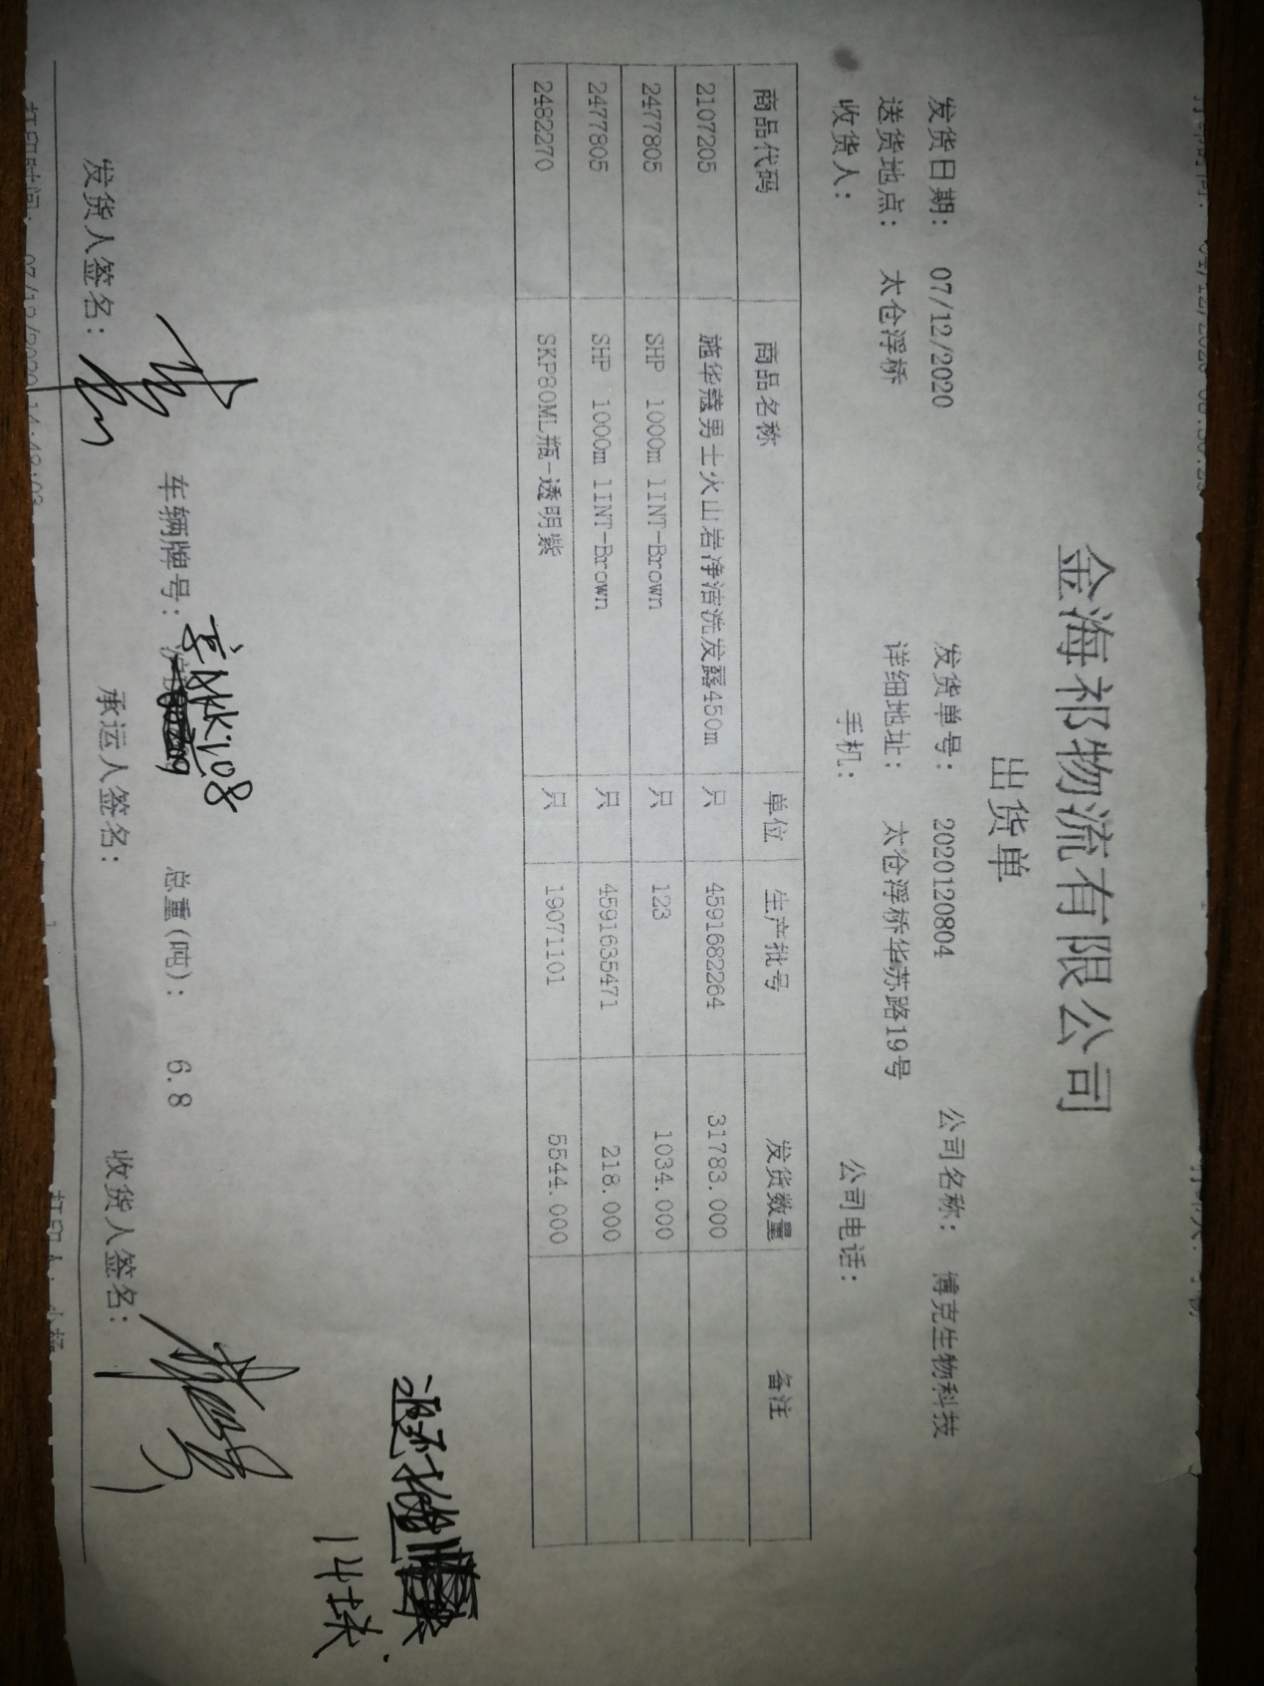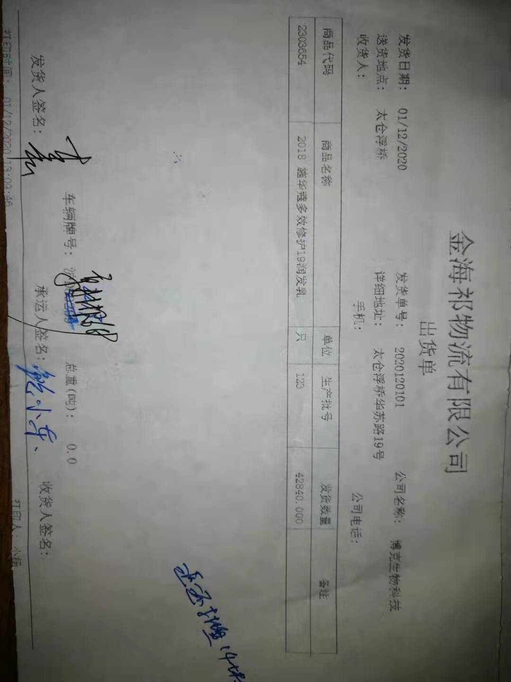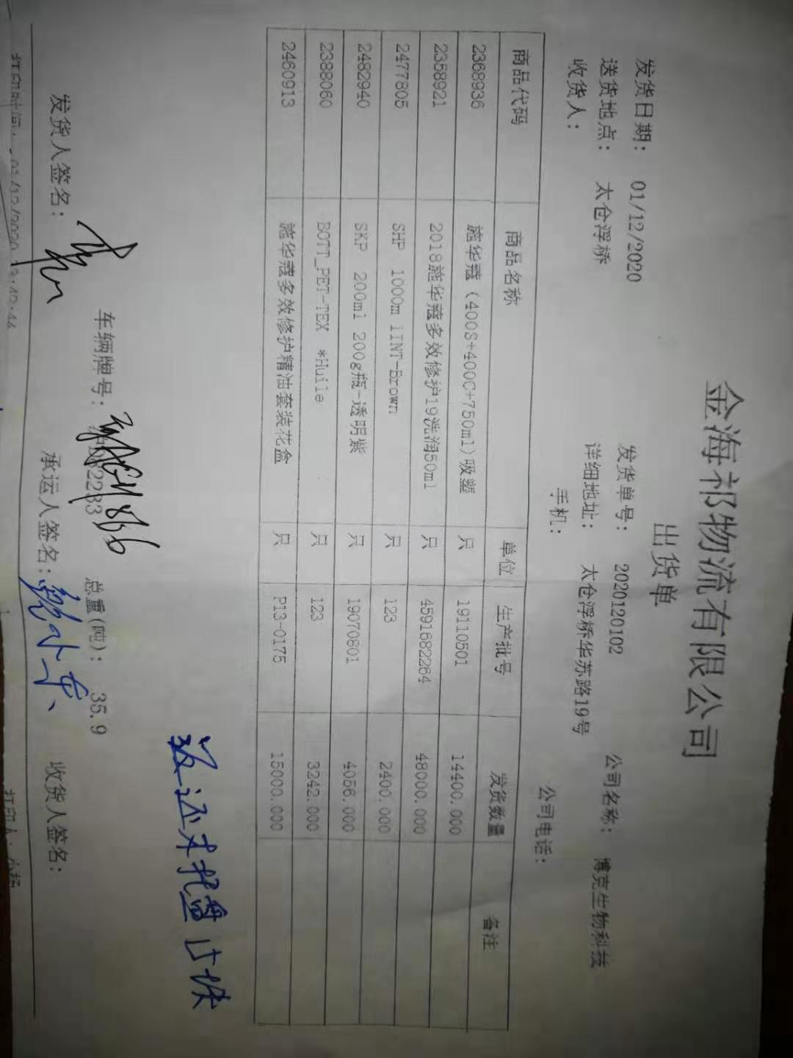  服务人员考核：  公司将配货运输服务质量考核表发放到公司重要客户、合作伙伴处。相关方将根据列出的服务细节条款，为每次运输服务进行评价考核。考核结果将作为任务结束后补助、奖励及处罚的主要依据。  抽《运输服务质量评价表》，表中写明了司机姓名、任务时间、货物信息等内容，考核的内容有服务质量（运输时间满足客户需求，无货损等）、服务态度（服务全过程中耐心，细致，负责。沟通过程中文明礼貌，尊重客户）。评价分为符合、基本符合、不符合。  抽2020年3月、6月、9月各2份评价表，涉及司机3名，评价均为符合。无不符合情况。  客户对供应商考核表：  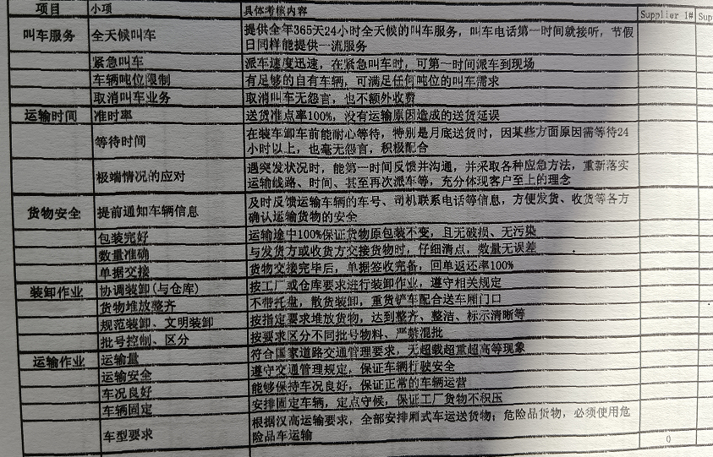
不合格输出的控制，不合格与纠正措施 | 8.7  10.2 | 查有《不合格控制程序》《不符合、纠正和预防措施控制程序》，对不合格输出进行识别和控制，防止不合格输出的非预期使用或交付  询问部门负责人称目前没有不合格的非预期使用情况。未发生投诉所引起的不合格  针对内审中发现的不合格，采取了纠正措施，并进行验证合格。询问部门负责人称服务过程中未发现严重不合格或同类不合格屡次发生情况，因此未采取纠正措施。  目前风险和机遇无需更新，质量管理体系无需变更。

